OPIS PRZEDMIOTU ZAMÓWIENIA
na świadczenie usług dezynsekcji, dezynfekcji i deratyzacji dla Uniwersytetu Ekonomicznego we Wrocławiu
o wartości poniżej 130 000 złotych

- Przedmiotem zamówienia jest usługa dezynsekcji, dezynfekcji i deratyzacji dla Uniwersytetu Ekonomicznego we Wrocławiu.
- Pracownik wyznaczony przez Zamawiającego ma prawo do stałego nadzorowania pracy Wykonawcy, w szczególności jest uprawniony do żądania udzielenia wyjaśnień, informacji dotyczących przebiegu usługi, zarówno w wersji mailowej jak i ustnej.
- Wykonawca będzie ponosić odpowiedzialność za szkody powstałe przy wykonaniu zamówienia.
- Termin wykonania zamówienia: Usługi będą wykonywane sukcesywnie przez okres 12 miesięcy od daty zawarcia umowy. Zamawiający będzie wysyłał zamówienie na 7 dni roboczych przed planowanym terminem realizacji usługi deratyzacji lub/ i dezynsekcji. Termin realizacji usługi interwencyjnej jest zapisany w pkt. 6 lit. d).
- Plan Kampusu:
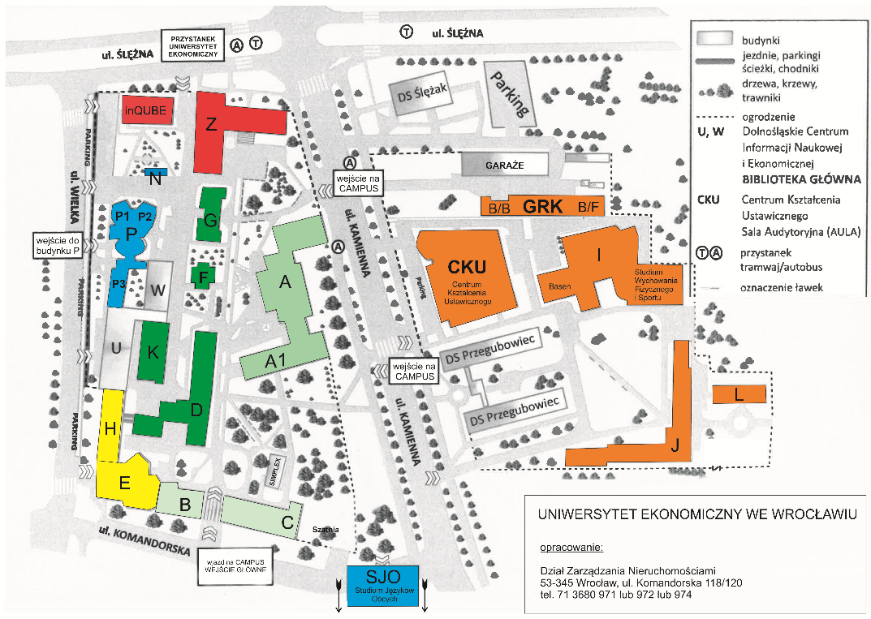
- Zamówienie winno być realizowane zgodnie z poniższymi wymaganiami:
- dwukrotna kompleksowa dezynsekcja DS „Ślężak” do wykonania w okresie wakacyjnym 2023r.;
- dwukrotna kompleksowa dezynsekcja DS „Przegubowiec” do wykonania w okresie wakacyjnym 2023 r.;
- czterokrotna kompleksowa deratyzacja wszystkich obiektów Uniwersytetu Ekonomicznego we Wrocławiu w terminach wyznaczonych przez Urząd Miasta na podstawie Uchwały nr XXV/672/20 Rady Miejskiej Wrocławia z dnia 23 lipca 2020 r. w sprawie regulaminu utrzymania czystości i porządku na terenie Wrocławia:
- I termin od 1 listopada do 30 listopada 2023 r.;
- II termin od 1 marca do 31 marca 2024 r.;
- III termin od 1 lipca do 31 lipca 2024 r.;
- IV termin od 1 listopada do 30 listopada 2024 r.
W zaistniałej aktualnie sytuacji epidemiologicznej Zamawiający uzgodni I termin deratyzacji z Wykonawcą wybranym w niniejszym postępowaniu po podpisaniu umowy.
Ponadto Zamawiający zastrzega sobie prawo do zmiany lub niewykorzystania w/w terminów w sytuacji, w wyniku zmiany przepisów prawa.
- pozostałe usługi interwencyjne (także dezynfekcja) wg potrzeb na wskazanych poniżej zasadach:
- Wykonawca zobowiązany jest do podjęcia stosownych czynności (wykonania usługi) niezwłocznie po powiadomieniu telefonicznym (następnie potwierdzi e-mailem), jednak nie później niż w ciągu maksymalnie do 3 godzin od powiadomienia (od momentu zgłoszenia telefonicznego) i zakończenia wykonywania pojedynczej usługi interwencyjnej w terminie uzgodnionym każdorazowo z Zamawiającym;
- Wykonawca zobowiązany jest do zapewnienia całodobowej gotowości do świadczenia usług interwencyjnych. Usługi świadczone będą całodobowo w dni robocze, soboty, niedziele i święta na każde wezwanie Zamawiającego;
- szczegółowe czynności wchodzące w skład zabezpieczenia przed szkodnikami będą podejmowane w trakcie realizacji zamówienia i wymagają każdorazowo akceptacji Zamawiającego.
- Zamawiający wymaga, aby Wykonawca do wykonania w/w usług używał wyłącznie następujących środków:
- deratyzacja: Ratimor, Sorexa, Storm,
- dezynsekcja: Fendona, Mythic 10SC, Alfasep, Aspermet 200EC, K-Otherine,
- żele: Goliat Gel, Mythic Gel.
- Zamawiający dopuszcza używanie produktów równoważnych w odniesieniu do preparatów wskazanych w pkt 9 powyżej wyłącznie po uzyskaniu wcześniejszej zgody od Zamawiającego na ich stosowanie. Na Wykonawcy ciąży obowiązek udowodnienia, że środki z których Wykonawca będzie chciał skorzystać przy realizacji niniejszej usługi, posiadają właściwości i parametry nie gorsze od preparatów podanych powyżej w pkt 9 i spełniają wszystkie wymagania Zamawiającego. Użyte środki muszą odpowiadać Polskim Normom i posiadać wymagane przepisami aktualne atesty i stosowne zezwolenia.
- Zabieg dezynsekcji będzie musiał być wykonany na całej powierzchni każdego pomieszczenia w DS „Ślężak” i/lub DS „Przegubowiec” wraz z jego kompletnym wyposażeniem.
- W ramach wykonywania deratyzacji Wykonawca będzie musiał:
- skontrolować stan obiektów pod kątem obecności gryzoni (poprzez inspekcję wizualną itp.),
- umieścić w czasie deratyzacji w pobliżu wszystkich miejsc wyłożenia trutki ostrzeżenia „UWAGA TRUTKA”.
- Po wykonaniu dezynsekcji i/lub deratyzacji Wykonawca usunie i zutylizuje własnym staraniem, na własny koszt i ryzyko martwe owady i gryzonie itp. w oparciu o obowiązujące przepisy o ochronie środowiska. Wszelkie pozostałości po środkach chemicznych i opakowaniach użytych do wykonania przedmiotu zamówienia Wykonawca usunie własnym staraniem, na własny koszt i ryzyko w oparciu o obowiązujące przepisy o ochronie środowiska.
- Wykonawca nie może usuwać żadnych odpadów powstałych w wyniku wykonywania niniejszej usługi do pojemników czy kontenerów na śmieci należących do Zamawiającego ani wylewać żadnych roztworów pozostałych po wykonaniu usługi do kanalizacji ściekowej bądź burzowej, ani na trawniki lub inne miejsca na terenie siedziby Zamawiającego.
- Wykonawca w ramach usług interwencyjnych będzie musiał na wezwanie Zamawiającego usuwać gniazda szerszeni, os, innych owadów itp., a także wykonać dezynsekcję pokoi mieszkalnych pod kątem likwidacji gniazd pluskiew, oraz zabezpieczać przed szkodnikami (gryzoniami) w postaci identyfikacji, prowadzenia monitoringu, podejmowania decyzji o ich zwalczaniu itp.
- Wykonawca przed rozpoczęciem realizacji usługi dokona inspekcji wstępnej, na podstawie której wykona sprawozdanie zawierające informacje dotyczące występowania szkodników, stanu zabezpieczenia obiektów.
- Wykonawca przed rozpoczęciem realizacji usługi sporządzi dokumentację stanu zagrożenia w obiekcie, oraz zainstaluje system monitorujący, którego zadaniem będzie kontrolowanie i wychwycenie punktów skażonych.
- Wykonawca jest zobowiązany postępować zgodnie z ustawą z dnia 27 kwietnia 2001 r. Prawo ochrony środowiska (t.j. Dz.U. 2020, poz. 1219 z późn. zm.) i Rozporządzeniami Ministra Środowiska w sprawie ochrony gatunkowej zwierząt.
- Wykonawca będzie wykonywał usługi zgodnie z aktualnymi standardami, stanem wiedzy i obowiązującymi przepisami prawa, przy użyciu własnego sprzętu i własnymi środkami chemicznymi (preparatami) określonymi w punkcie 9 powyżej, które są dopuszczone do stosowania w pomieszczeniach do stałego pobytu ludzi.
- Usługa będzie wykonywana na czynnych obiektach, w związku z powyższym Wykonawca jest zobowiązany do właściwego zabezpieczenia terenu, na którym wykonywana będzie usługa.
- Zamawiający zobowiązuje się do zapewnienia, w zakresie od niego zależnym, Wykonawcy warunków do sprawnej realizacji przedmiotu zamówienia.
- Wykonawca zobowiązuje się do zachowania w tajemnicy wszelkich informacji uzyskanych w trakcie realizacji usługi.
- W przypadku, gdy Zamawiający poniesie szkodę z powodu ujawnienia przez Wykonawcę informacji poufnych, Wykonawca zobowiązuje się do naprawienia tej szkody w pełnej wysokości, tj. łącznie z odszkodowaniem za utracone korzyści.
- Wykonawca po dokonaniu każdorazowego zamówienia będzie zobowiązany do sporządzenia protokołu z wykonanej usługi, potwierdzonego przez przedstawiciela Zamawiającego.
- Zamawiający opłaci usługi interwencyjne tylko za rzeczywistą realizacje
- W Załączniku nr 1 do Zapytania ofertowego (Formularzu ofertowym) Wykonawca wskaże dane i nr telefonu osoby wyznaczonej do stałego kontaktu telefonicznego na wypadek konieczności wykonania usługi interwencyjnej i zapewni że będzie ona dyspozycyjna na każde wezwanie Zamawiającego.
- Wykonawca zobowiązany jest do realizacji przedmiotu zamówienia przy użyciu osób zdolnych do wykonania zamówienia, posiadających odpowiednie kwalifikacje, wiedzę i doświadczenie, gwarantujących wykonanie zamówienia z należytą starannością, według powszechnie stosowanych norm i standardów.
- Płatność zostanie dokonana na podstawie faktury wystawionej przez Wykonawcę po podpisaniu każdorazowego protokołu odbioru usługi. Płatność nastąpi przelewem na rachunek Wykonawcy wskazany na fakturze w terminie 30 dni od otrzymania przez Zamawiającego prawidłowo wystawionej faktury VAT. 2 Wynagrodzenie Wykonawcy zostanie obliczone na podstawie rzeczywistej liczby wykonywania usługi interwencyjnej.

